 | Fédération Française de Tennis de Table  Ligue du Grand Est  Comité des Ardennes  Commission jeune et technique | 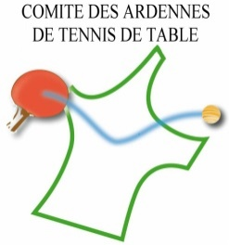

Autorisation parentale 2018/2019

Je soussigné, Monsieur ou Madame ……………………………………………………………… Parent de l'enfant ………………………………………...

❖ autorise le responsable du stage à prendre toutes les mesures nécessaires en cas de maladie ou d'accident, nécessitant une intervention chirurgicale d'urgence, concernant mon enfant. OUI-NON

❖ accepte l’utilisation de l’image de mon enfant sur le site internet du comité des Ardennes OUI-NON

❖ Contre-indications ou allergies :

Date :
Signature des parents :

